TCP/IP协议是在Unix上发展起来的，并在Linux系统中得到了很好地继承，这使TCP/IP成为Linux系统不可分割的组成部分。因为Linux系统中TCP/IP栈的实现尤为成熟，Linux更是号称拥有业界最强的路由功能，加之其灵活、容易定制的优点，所以深受资深网管和高水平用户的青睐。用户都是通过网关连接到互联网。网关多数是专用的路由器和交换机。目前
，Linux的通用性越来越强，经过适当地配置之后，它完全可以担当互联网的物理基石——路由器这一重要角色。互联网上的高水平开发者对Linux进行精简和定制后，推出了Linux软件coyote Linux(北美土狼)是一款非常小巧方便的软件路由器和防火墙软件，它以一张软盘为载体，可以使用一些古老的机器做为代理防火墙，而它的功能却很强大，本文简要介绍一些coyote Linux的安装及配置使用。
它可以仅通过一张软盘来运行，有效降低了对硬件资源的要求，并提高了工作效率。coyote Linux声称可以在486以上的PC机上顺畅运行，而且只需8MB以上的内存。它的用途和设计思路与嵌入式系统非常类似。和另外一个Linux路由器/防火墙软件——LRP相比，它们的工作原理基本一致，不同之处在于LRP的配置方法相对比较原始，每一步都需要命令行或修改配置文件来进行，而coyote Linux了交互式的选单向导配置程序，更易于操作。另外一个其中比较常见、配置简单的是BBIagent，但是现在已经不是免费的了，每台路由器的软件注册费为 36 美元。已经完全背离开源道路。
coyote Linux 官方网址：http://www.vortech.net/ 最新版本是2005年6月24日推出的2.24。主要功能：
1.支持静态IP地址连接方式，支持普通调制解调器拨号方式，支持PPPOE也就是ADSL的连接方式;
2. 程序内建DHCP服务器功能;
3. 防火墙，包括七层过滤；
4. IP自动转发，支持令牌回环，也就是俗称双通，能实现端口映射，将内部服务器发布出去。 5. 远程管理支持中文。
6. 可以设置为DNS服务器。
7. 可以配置为无线接入点或者打印服务器。
系统要求
作为路由器的计算机需要具有486以上的中央处理器、16MB以上的内存、软驱、连接局域网的网卡和连接互联网的网络设备，该设备可以是连接XDSL的网卡，也可以是线缆调制解调器（Cable Modem）或普通的调制解调器。支持以下网卡：
3com509 Modul:3c509
3com900 Modul:3c59x
Intel Ethernet Pro 100 Modul:eepro100
3com590 Modul:3c59x
RTL8139 Modul:8139cp eller8139too
下面详细介绍coyote Linux的安装及配置使用的步骤：
将安装coyote Linux软件的计算机加入局域网，如果是用ADSL/Cable调制解调器方式连接互联网，需要两块网卡，一块接入局域网，一块连接ADSL/Cables设备。笔者网络拓扑见图1。
图1 网络拓扑结构
步骤一：
软件下载安装：现在从http://www.coyotelinux.com/ 上可以下载到Linux版和Windows版的制作程序，为了体现开源精神我选择了Linux版本：
#wegt http://downloads.vortech.net/cgi-bin/dlmgr/download?ChannelID=5&DownloadID=22
#tar vxf coyote-2.24.tar.gz；#cd coyote-2.24
#./makefloppy.sh
Coyote floppy builder script v2.9
Please choose the desired capacity for the created floppy:
1) 1.44Mb (Safest and most reliable but may lack space needed
for some options)
2) 1.68Mb (Good reliability with extra space) - recommended
3) 1.72Mb (Most space but may not work on all systems or with
all diskettes)
按照提示选择1。
步骤二：选择接入互联网方式
Please select the type of Internet connection that your system uses.
1) Standard Ethernet Connection
2) PPP over Ethernet Connection
3) PPP Dialup Connection
下面系统会自动工具检测到的网络设备，确定连接互联网所使用的协议类型。如果是安装了ADSL或线缆调制解调器，选择2;如果是专线选择1；如果是普通调制解调器拨号上网，则要使用3。以下操作是1为例。
步骤三：设置网络参数：
这个需要根据自己内部ip地址的分配情况进行设置。例如：如果内部网的ip是192.168.0.1/24，这里就要把ip设置成192.168.0.X。而其他的机子要将网关设置成这个地址。以上三个步骤选项见图2。
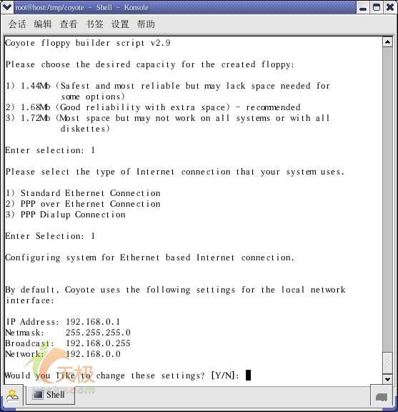
图2 相关配置选项
步骤四：选择是否把coyote Linux设置为dhcp服务器给其他的机器分配ip地址。可以根据自己的实际情况决定用还是不用。缺省设置是把它配置为dhcp服务器，IP分配地址：192.168.0.100－192.168.0.200。
步骤五：是否将coyote Linux构建“Demilitarized Zone”（DMZ）的区域。缺省设置是否。最简单的情况是直接将防火墙放置在外网和企业网络之间，所有流入企业网络的数据流量都将通过防火墙，使企业的所有客户机及服务器都处于防火墙的保护下。然而这种结构毕竟比较简单，企业中有许多服务器、客户机等资源需要保护，不同的资源对安全强度的要求也不同。不能用对待客户机的安全级别来对待服务器，这样服务器将会很危险；同样，也不能用对待服务器的安全级别来对待客户机，这样用户会感觉很不方便。针对不同资源提供不同安全级别的保护，可以考虑构建一个叫做“Demilitarized Zone”（DMZ）的区域。DMZ可以理解为一个不同于外网或内网的特殊网络区域。DMZ内通常放置一些不含机密信息的公用服务器，这样来自外网的访问者可以访问DMZ中的服务，但不可能接触到存放在内网中的公司机密或私人信息等。许多防火墙产品都提供了DMZ的接口。硬件防火墙由于使用专门的硬件芯片，所以在性能和流量上有绝对的优势。
步骤六：设置DNS服务器选项
为局域网内计算机提供域名服务代理，加快主机名对应IP地址的查找，从而提高访问网页的速度，可自设主机名称和IP地址的解析。
步骤七：选择WEB管理语言。中文一般情况下选择CHN 。coyote Linux支持11国家的语言。见图3。
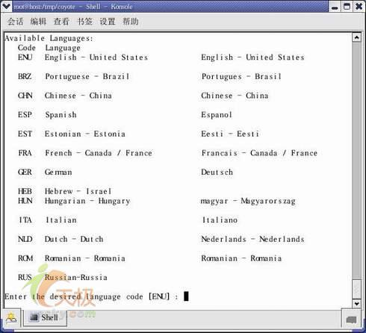
图3 语言设置选项
步骤八，选择日志服务器的地址，日志对于安全来说非常重要，他记录了系统每天发生的各种各样的事情，你可以通过他来检查错误发生的原因，或者受到攻击时攻击者留下的痕迹。日志主要的功能有：审计和监测。他还可以实时的监测系统状态，监测和追踪侵入者等等。
步骤九：系统自检，提示输入网卡中断、IO是否启用7层过滤等选项。RTL8139的pci接口的网卡，直接被支持的，IO地址和IRQ不需要设置的，直接使用会车键NEXT，如果你用的是ISA网卡就必须填写。完成后会系统当前信息，见图4。
图4 系统信息
步骤十：完成操作启动Linux路由器、防火墙
按照提示加入一张1.44MB的软盘，制作过程自动完成，大约需要250秒钟。coyote Linux软盘就完成了。用这张软盘启动一台打算作为路由器的机器，在bios里设置成软驱启动。
步骤十一：远程管理coyote Linux 路由器、防火墙
目前主要的远程连接技术大致分为以下两种：一种是基于浏览器的Web界面方式，另一种是基于命令行的方式。命令行的管理方式适合进行初始化、网卡配置等基本操作，不适合做丰富的管理功能。Web管理方式是另一种管理工具。这种方式提供了简单的管理界面，直观，是一种重要的管理工具，适合进行复杂的配置，连接多台服务器，同时支持丰富的审计和日志的功能。下面分别这介绍这两种方法。
SSH命令行方法：
目前通过SSH的远程管理工具在安全性上已经相当可靠，因为从目前来看，如果要对这些远程管理方式进行攻击，所有的可能就是在传输中。在传输中，假设所有的信息都被截下来，由于解密的工作量非常大，它依然是安全的。如果使用IDA加密算法，用每秒钟可以猜测10亿密码的分析机器，需要2的19次方/年才可以解密。SSH由于它本身是一种协议，所以对于异构平台之间，不存在兼容性问题，是一种跨平台的方式。在Linux客户端下使用SSH，优点是操作更方便无须其他软件。用户只需要使用系统提供的默认的配置文件“/etc/ssh/ssh_config”，并且使用如下简单的命令即可登录:
ssh -l root 192.168.0.1
root@192.168.0.1’s password: *******
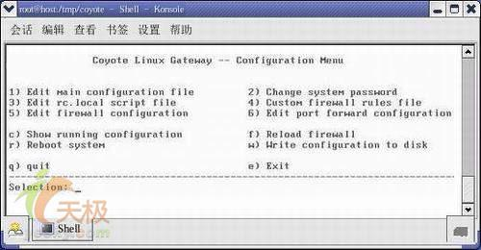
图5 通过SSH登录的管理界面
下面简单介绍一下主菜单：
1）Edit main configuration file ：修改主配置文件。
2） chang system password ：修改系统密码。
3）Edit rc.local script file ：修改/etc/rc.d/rc.local配置文件。
4）Custom firewall rule ：自定义防火墙规则。
5）Edit Firewall configuration ：修改防火墙配置。
6）Edit port forward ：修改端口转发。
c) Show running configuration ：查看正在运行的配置。
f)Reload firewall ：重新加载防火墙。
r)Reboot system ：重新启动系统。
w）Write configuration to disk ：把配置文件写入磁盘。
q)quit ：不存盘退出。
e)exit ：存盘退出。
另外如果使用Windows操作系统的话，可以使用putty。该工具目前使用得相当普遍，可以从网上免费下载。最新版本为: putty 0.58。操作非常简单笔者就不赘述了。
浏览器管理方式：
浏览器方式管理界面一般需要完成对系统的配置、管理和监控。配置好之后，通过一个Web服务器、网络上任何一个计算机的浏览器都可以管理它。在浏览器的IP地址中输入它的地址和管理端口号8180（Coyote Linux自定义的端口为8180），然后输入管理员口令。即可见到如图所示管理界面。通常使用浏览器连接远程Linux服务器用于：远距离的技术支持。以前一般技术人员和用户之间的电话交流来进行，这种交流既耗时又容易出错。许多用户对Linux系统知道得很少，然而当遇到问题时，有了远程控制技术，技术人员就可以远程控制用户的电脑，就像直接操作本地电脑一样，只需要用户的简单帮助就可以得到该机器存在的问题的第一手材料，很快就可以找到问题的所在，并加以解决。见图5。
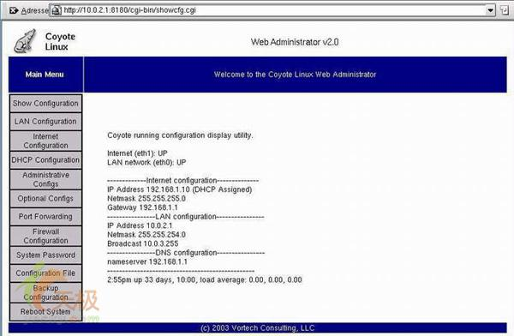
图6 浏览器远程管理界面
步骤十二：高级应用，以其他存储介质使用coyote Linux

coyote Linux 官方网址的链接说明其不支持USB启动（http://www.vortech.net/faq/?myfaq=yes&id_cat=2&categories=Coyote+Linux+2.x+-+General#28 ）。但是为了使软盘Linux路由系统具备更多的功能，必然要求在软盘空间上容纳更多的内容。然而软盘空间有限，读写速度比较慢，也容易被损坏。现在比较新的计算机都支持USB闪盘进行启动，所以可以将软盘中的文件拷贝到USB闪盘中，来提高系统工作的性能。需要的软件包括syslinux（由它来引导Coyote Linux，下载站点：http://downloads.planetmirror.com/pub/linux-router/utils/syslinux-1.48.tar.bz2）。步骤：
1．使用FAT格式对其进行格式化，建立USB启动盘目录，注意使用正确的 USB 盘设备名称。mkdosfs 命令包含在 dosfstools工具包中。为了能在 USB 闪盘引导后启动内核，我们要在 USB 闪盘上放入一个启动引导程序。尽管任何引导装载程序(比如 LILO)都应该可以胜任这个工作，不过还是使用 SYSLINUX 更方便。主要原因是是它可以使用 FAT16 分区，而且只需要编辑一个文本文件就能对其进行配置。任何支持 FAT 文件系统的

操作系统可以用来改变启动引导器的配置文件。
#mkdosfs /dev/sdb1
#mkdir /mnt/usb
2．挂载USB启动盘:
#mount –t vaft /dev/sda1 /mnt/usb
3. 拷贝、修改配置文件
将coyote的系统软盘中除了“LDLINUX.sys”之外的文件和目录全部拷入USB盘的根目录中。下载支持usb启动 的coyote内核文件（链接：http://www.cnrot.cn/upload/2005_10/05100614353469.rar ）：linux覆盖掉USB盘的linux这个文件。然后将syslinux.com这个文件也拷贝到USB盘中。用编辑器修改USB盘上syslinux.cfg这个文件的一行：
append=load_ramdisk=1 initrd=root.tgz initrd_dyn=minix ramdisk_size=4096 root=/dev/ram0 boot=/dev/fd0,vfat
改为：
append=load_ramdisk=1 initrd=root.tgz initrd_dyn=minix ramdisk_size=4096 root=/dev/ram0 boot=/dev/sda1,vfat
4. 首先现在的主板大多数都支持从USB盘启动，启动时，需要到BIOS下设置从USB设备启动。进入BIOS的Advanced BIOS Features下的first boot device选项，就有usb-fdd、usb-hdd、usb-zip、usb-cdrom等usb设备的启动选项了，如果是以usb-hdd启动，运行命令：“syslinux -s c:”
5.常见问题：如果您的系统拒绝从 USB 闪盘引导，那么可能是因为它含有无效的主引导扇区记录(MBR)。您可以使用 install-mbr 命令来修复这个问题，该命令来自 mbr 软件包。另外某些USB闪盘（朗科优盘或鲁文的易盘）要先去掉加密系统,鲁文的易盘设密码为空即可,否则mount挂载上的只是usb-fdd。
另外在完成配置后，可以省去显示器、硬盘、键盘、鼠标等，从而大大降低硬件成本。另外除了本文介绍的Linux软盘路由器、防火墙外，coyote Linux还可以作为打印服务器、无线接入点。
总结：Coyote Linux 是一个单磁盘Linux套件，用来设置各种网络服务，比如互联网连接共享，防火墙；无线接入点等。最大的特点就是所有需要的组件都浓缩在一张软盘中，使用非常方便。它可以使局域网的计算机可以共享一条宽带线路访问互联网，并同时可在互联网和局域网间建立起一道安全的防火墙。该方案适用于家庭、SOHO用户等使用Linux系统作为路由器的网络环境。

